22 juli 2008

Elektronisch kinddosier in jeugdzorg
Eind volgend jaar moeten alle instellingen in de jeugdgezondheidszorg kunnen werken met een elektronisch kinddossier. Tegen die tijd hebben alle consultatiebureaus hun papieren bestanden gedigitaliseerd en kunnen ze aansluiten bij het landelijk systeem.

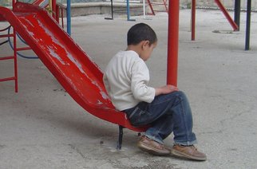

Gerelateerd
- Politie tevreden over ProKid
- Extra geld voor opvoedondersteuning migranten
- Grote steden willen zelf jeugdbeleid regelen
- Jeugdzorg Amsterdam in diepe crisis
- Provincies worstelen met wachtlijsten jeugdzorg
- Samenwerking jeugdzorg nog altijd niet goed

Dat heeft minister André Rouvoet voor Jeugd en Gezin vrijdag geschreven aan de Tweede Kamer. Met deze planning gaat hij het voornemen uit het regeerakkoord om uiterlijk in 2009 een elektronisch kinddossier in te voeren net halen.

Het elektronisch kinddossier moet informatie stroomlijnen en ervoor zorgen dat probleemkinderen niet meer tussen wal en schip raken.

Bron | Trouw

http://www.inoverheid.nl/artikel/nieuws/1512302/elektronisch-kinddosier-in-jeugdzorg.html

